Улюблені заняття

*21.03.2024 6А 6Б Хоменко А.Ю.*

Aims:

● удосконалювати навички усного мовлення з опорою на лексико-граматичні структури, аудіювання, формувати навички вживання нових лексичних одиниць,практикувати читання з до- та після- текстовими завданнями.

● розвивати культуру спілкування й мовленнєву реакцію учнів.

● виховувати позитивне ставлення до вивчання іноземної мови.

Хід уроку.

1. **Listening.**

* Перегляньте презентацію з теми
* <https://youtu.be/90LfcLAjLiI?si=zPi99S5YpBS5_0zp>
* Які хобі ви знали, а які для вас є новими?

1. **Speaking game**.

* <https://wordwall.net/play/68301/677/544>
* <https://wordwall.net/play/68301/677/791>

1. 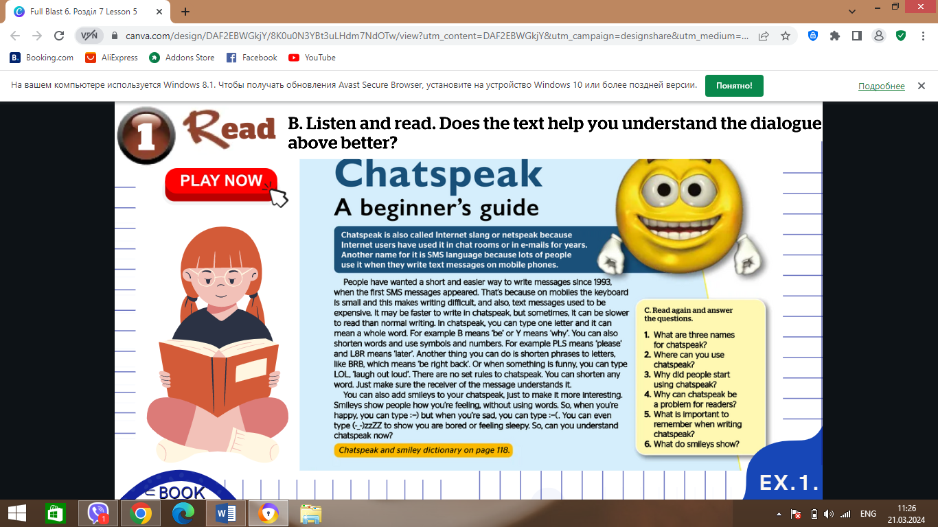**Reading**. Ex.1
2. **Writing.**

* Запишемо число

*Thursday, the 21 of March*

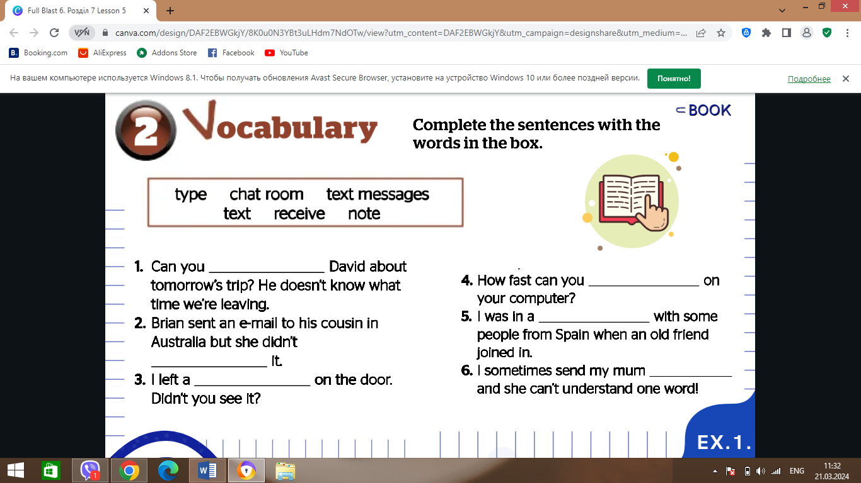*Classwork*

1. **Fitness Break**: <https://youtu.be/DsUPVERZFlI?si=MyzwhjtyovVigILi>

**Homework**:

- опрацюйте конспект уроку

- виконайте вправу

- будьте уважні, коли будете обирати слова

